Красногвардейский район
МБОУ «Удачненская школа»

Неделя физической культуры и здоровья

Составил: Маультиев Ю.А.

2019 г.

Учитель физкультуры: Маультиев Ю.А.,
МБОУ «Удачненская школа»

Цель мероприятия:
Способствовать укреплению здоровья и повышению творческой активности.

Задачи:
1.Укрепление здоровья, закаливание организма и повышение уровня физического развития и работоспособности
2.Развитие физических качеств (быстрота, сила, ловкость, выносливость)
3.Улучшение здоровья учащихся.

С 25 февраля по 01 марта
объявляется неделя
физкультуры и здоровья.

1. "Турнир по настольному теннису" 6-9 кл. - 25 02.19г.
2. «Весёлые старты» - 5-6 кл. - 26.02.19г.
3. Неполная разборка и сборка АК-74 6-9кл. - 26.02.19г.
4. Стрельба из пневматической винтовки (10м.) - 28.02.19г.

1.Соревнование по настольному теннису:
Принимали участие: Белоконь Александр, Шевченко Михаил, Грищук Даниэль Давыдов Сергей, Чуриков Артур, Соколов Никита, Бризгалов Станислав, Шевченко Дарья
- место- Давыдов М. 2- место -Белоконь А. 3-место -Шевченко С.
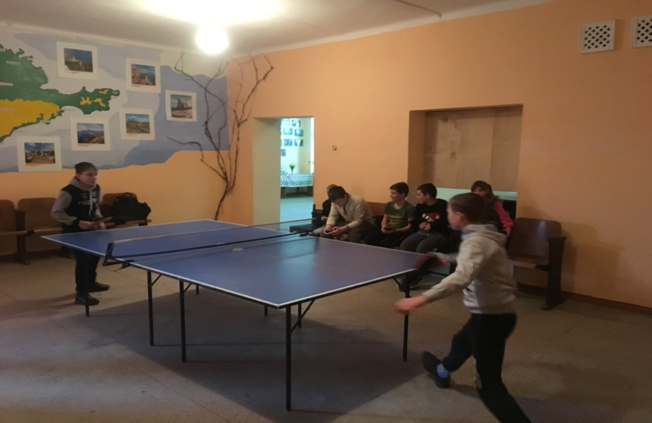

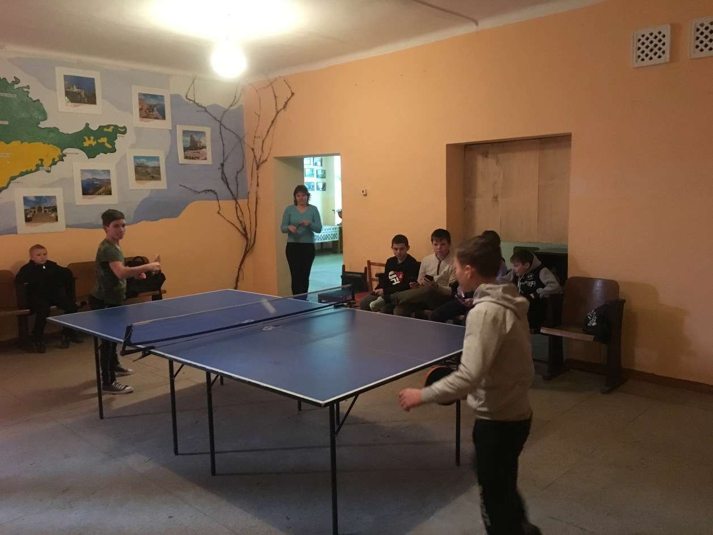
2.«Весёлые старты» - между командами 5-6 кл.
Победитель – 6 класс
3. Конкурс – Неполная разборка и сборка АК-74
Участники: Белоконь А, Грищук Д, Давыдов М, Шевченко С, Соколов Н, Бризгалов С, Давыдов Д, Новицкий А, Таганский Н, Заец Е, Иванова Л, Андреева Л.
Победитель: Шевченко Сергей
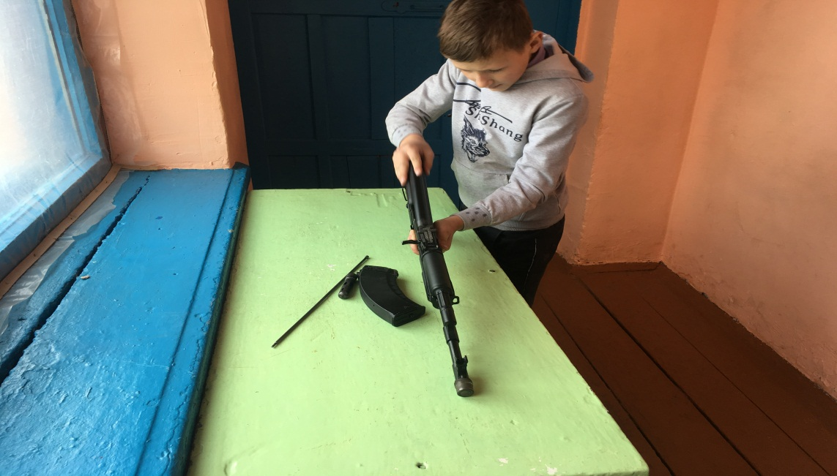
4. Стрельба из пневматической винтовки с расстояния 10 метров
( 3 пробных, 10 зачётных пуль)

Участники: Давыдов М, Шевченко С, Соколов Н, Заец Е, Иванова Л, Андреева Л, Когут А, Бризгалов С, Фролова О.
1- место Когут Анастасия- 66 очков
- место – Андреева Лиля- 52 очка
- место – Бризгалов Станислав -49 очков

